I fatti e i misfatti

visti di Traverso

L’opinione pubblica vuole meno giornalisti docenti e più giornalisti decenti (R.W. Hearst, magnate della stampa USA)

Chi sarà il nuovo Presidente della Fiera del Levante? I pugliesi dopo un Lobuono si attendono un Lo ottimo (ma non ci sperano molto). Vendola almeno nella poco cavalleresca tenzone con il trio Emiliano-Divella-Farace la sua scelta l’ha fatta: lui vota Pertosa. E i tre per chi votano? Boh!!! Questi Enti Fondatori, però! Sarebbe meglio chiamarli Affondatori per tutto quello che da trent’anni a questa parte non hanno fatto per rilanciare la Campionaria.

Protesta dei coristi del Teatro Petruzzelli rimasti senza lavoro. Sono andati a manifestare davanti al Piccinni intonando il verdiano “Va pensiero …” Ma in cuor loro, a bocca chiusa, forse avranno cantato rivolti al Sovrintendente Vaccari e agli altri della Fondazione un convinto “ Vaffan….. “

A Bari la stagione lirica si è aperta con la Carmen. Come l’ha giudicata la critica? Così, così. Insomma né Carmen e né Pesce. Comunque, speriamo che questa sia una stagione, non stagionata, che faccia epoca.

Qualcuno aveva pensato che una parte importante andava data anche al Sindaco Emiliano. Quale? Quella di ES CAVILLO per la sua litigiosità, il suo contestare tutti, amici e nemici. Gli sarebbe andata a pennello.

Il Comune dopo aver sequestrato e demolito le strutture di Punta Perotti passa ora a sequestrare il Teatro Petruzzelli. Se…questro è un modo di amministrare una città. E poi vengono a dirci che bisogna tutelare la proprietà privata. Sì, a Bari privata di quello che le appartiene.

La colmata di Marisabella stoppata per verificare prima l’impatto ambientale. Resta così in alto mare. Meglio: si eviterà di fare le solite cose terra terrra dove invece ci sta bene il mare.

Alessandra Mussolini sempre meno credibile specie dopo gli ultimi scontri televisivi. Insomma non è tutto oro quel che Duce

La fame nel mondo? Ma cosa volete che gliene freghi a certi grandi uomini politici, attori, finanzieri eccetera.. A loro l’interessa solo la fama nel mondo. La propria.

NON CI CREDERETE…..

Ho visto un binario morto che aspettava di essere sepolto

Ho visto un cartello per la strada con scritto : ESSO a 1200 m , ma lui
non sono riuscito a vederlo

Ho visto un gallo puntare una sveglia per paura di essere licenziato

Ho visto gatti neri rincorsi da cani razzisti

SORRIDETE, PREGO

“Chi sa dirmi dove è stato firmato il trattato sulla non proliferazione delle armi nucleari?” “Nell’ultima pagina, in basso”.
Un marito e una moglie fanno l’amore in silenzio. Poi la moglie chiede: “A che stai pensando?” “Non importa, non la conosci”.
Concerto vocale in piazza. Il tenore fa affiggere un cartello: “Si prega di tenere lontani i cani”. E qualcuno aggiunge: “La concorrenza non è gradita”.
Che differenza c’è tra una marcia nuziale e una marcia militare? Nessuna. Ambedue spingono alla battaglia
Una giovane e bella signora: “Questa notte ho sognato Visco vestito da principe azzurro. Veniva su uno splendido destriero bianco e mi portava via. Tutto.
Vet*

(*) Venanzio Traversa, giornalista

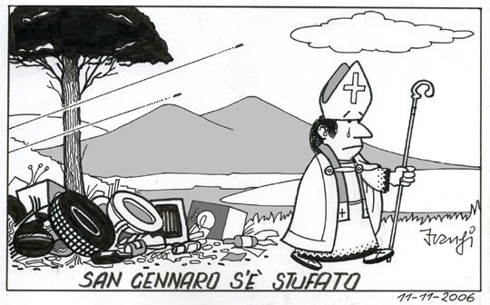

E scappa a Bari. Lunedì sera raccomandato da San Paolo (Stadio) chiederà ospitalità a San Nicola (Stadio). Solo ospitalità, gli ha assicurato il Patrono di Bari. Punto (manco uno) e basta. Chiaro?

